商户号后台配置方案

一、设计目的
用来处理旧商户号被封，需要去除，新增商户号，需要添加进行调用的情况。

二、入口位置
在咱们自己的后台上增加商户号配置页签
该页签只有专属（管理员）账号可见

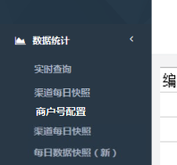

系统逻辑
3.1新增商户号
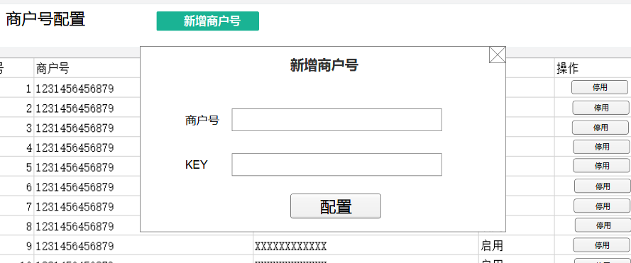
点击最上方新增商户号按钮后弹出弹窗如上图所示：
第一个输入框为商户号，输入对应商户号
第二个输入框为KEY，输入对应的KEY值
之后点击配置，则新生成一个商户号条目显示再页面中，该条目默认为未启用状态。
若点击关闭则该弹窗关闭。
若两个输入框任意为空点击配置是则提示配置信息有误请重新检查。

3.2页面展示
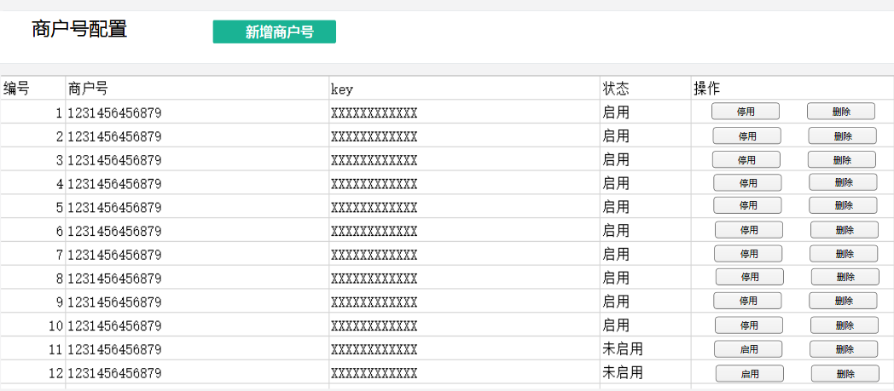
选中后上方展示页签名称，商户号配置，右侧是新增商户号按钮。
下方为当前所有配置的商户号信息以及状态展示
每条内容如下：
编号服务器排序用，也可不要。
商户号：显示对应条目的商户号。
Key：显示对应条目的商户号key值。
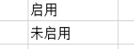
状态：显示对应商户号的状态，一共有启用和未启用两种。

3.3操作
条目的最后是操作区域。
启用状态
当该条目商户号是启用状态时显示，停用按钮以及删除按钮
直接点击删除按钮飘字提示，请先停用商户号后在进行删除操作。
直接点击停用按钮则，弹出二次确认弹窗提示使用进行此操作。
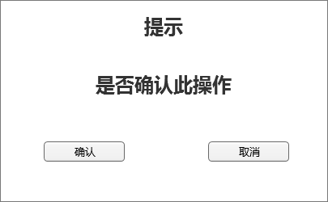
再次点击确认后该商户号状态变成未启用，并且游戏内所有计费将不再调用该商户号。
此时该商户号的当月所有额度数据依旧保留。

未启用状态
当该条目商户号是未启用状态时显示，启用按钮以及删除按钮
直接点击删除按钮弹出二次确认弹窗提示使用进行此操作。
再次点击确认则删除该商户号条目，以及对应所有额度信息。

直接点击启用按钮则，弹出二次确认弹窗提示使用进行此操作。
再次点击确认后，状态变为启用，该商户号在游戏中可以被调用。
若之前有额度信息则继续使用，若没有则从开始时进行计算。

